Практическая работа №4
Отслеживание изменений в GIT
Цель работы: ознакомиться с возможностями системы контроля версий (СКВ) Git и научиться отслеживать изменения в репозитории. Оборудование: персональный компьютер, СКВ Git

Ход работы
Посмотреть изменение в локальном репозитории и рассмотрим, как наш локальный репозиторий будет их видеть.
Зайдём на сайт гитхаба в свой репозиторий и добавим туда одну строку нажав на карандаш.
После комитим изменение и заходим на наш локальный репозиторий жмём ПКМ и вызываем контекстное меню, в котором нужно выбрать пункт GitBash.
Проверяем статус нашего репозитория командой git status и командой cat посмотрим наш текстовый документ, мы видим, что наш локальный репозиторий пока не изменен, в отличии от удаленного репозитория на сайте. Выполним команду git fetch, которая покажет наличие изменений в нашем удаленном репозитории. Затем снова просмотрим статус локального репозитория git status и увидим необходимость комита на рисунке 1.

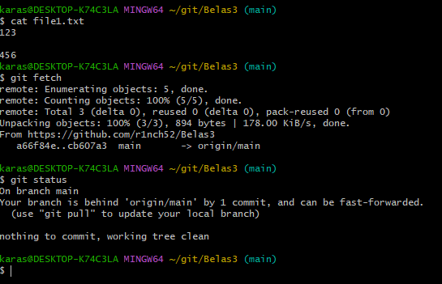

Рисунок 1 – Изменение в репозитории
Для того, чтобы локальный репозиторий получил изменения из удаленного, нужно провести команду git pull. Мы видим по сообщениям, что репозиторий обновился до текущего состояния.
Просмотрим содержимое файла репозитория и увидим изменения на рисунке 2.

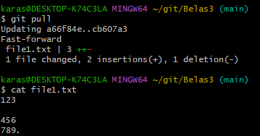

Рисунок 2 – Новое содержимое файла

Обратите внимание, что команда pull присваивает уникальный идентификатор комиту, по этому идентификатору можно будет отследить все комиты. Все комиты имеют свой уникальный идентификатор.
Просмотреть уникальные идентификаторы и перечень комитов можно с помощью команды git log а конкретного автора с помощью команды git log –author (Имя автора) на рисунке 3.

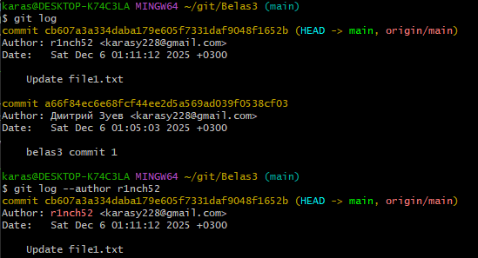

Рисунок 3 – Перечень коммитов

Просмотрим содержание конкретного комита с помощью команды git show, для этого копируем его идентификатор из лога через контекстное меню командой Copy и Paste, а также посмотрим кто и когда вносил изменения с помощью команды git blame, например, рисунок 4.

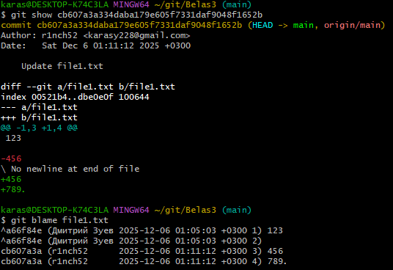
Рисунок 4 – git show, git blame

Теперь посмотрим информацию о каждой строке помощью команды git blame file.txt | grep (строка), например, рисунок 5. А также добавим текстовую строку “Add line” в наш файл file1.txt с помощью команды echo на том же рисунке.

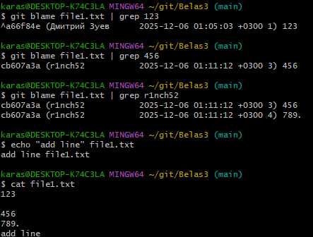

Рисунок 5 – Просмотр изменений строк

Теперь посмотрим статус нашего репозитория и посмотрим изменения командой git diff на рисунке 6.

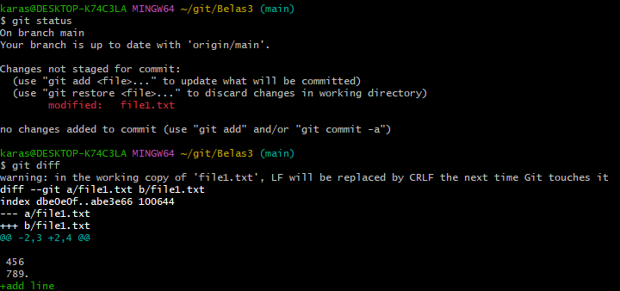
Рисунок 6 – Просмотр изменений в репозитории

Добавим изменения в наш локальный репозиторий после проводим комит с добавлением строки в удаленный репозиторий и комментируем ее и последнее проводим синхронизацию с удаленным репозиторием на рисунке 7.

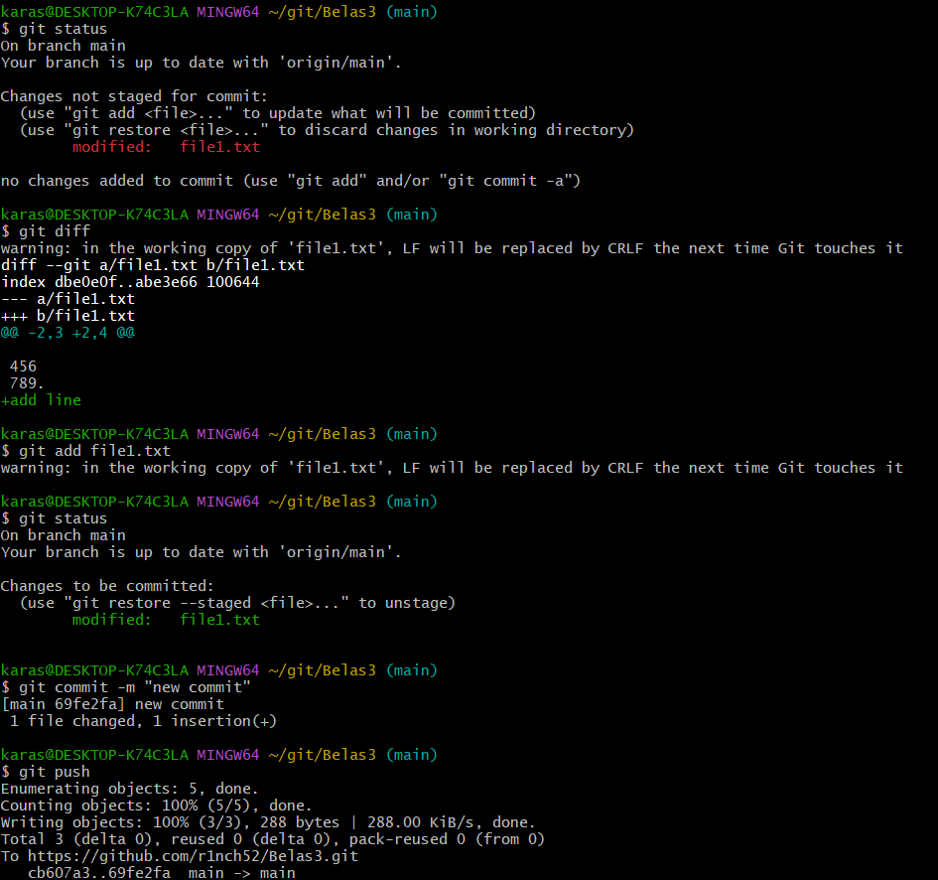

Рисунок 7 – Изменения в репозитории

Перейдём на сайт гитхаба обновим страницу и увидим изменения как на рисунке 8.

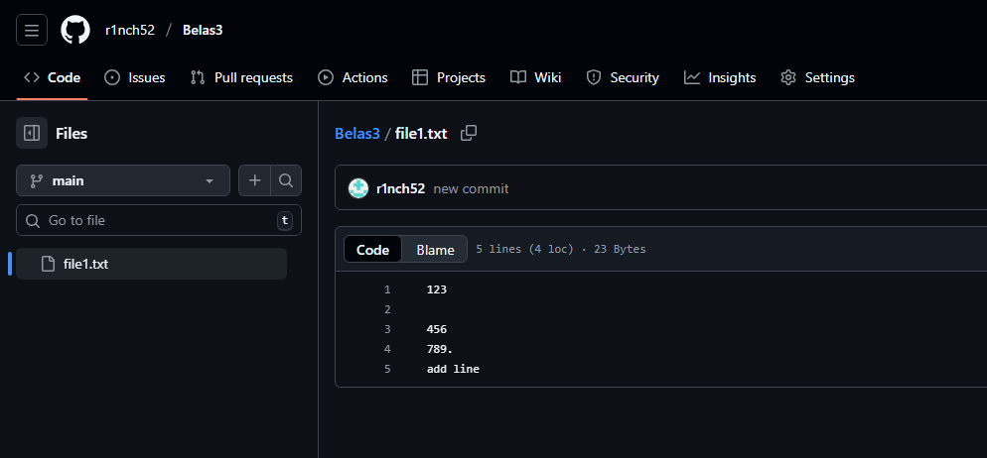
Рисунок 8 – Изменения на GitHub

